冬の合同合宿のしおり



2022年12月16日（金） ～ 17日（土）

プラトーさとみ（常陸太田市里美地区）

１．正式名称

茨城県高等学校文化連盟 自然科学部

冬季研究大会および合同観測会

２．会場・宿泊先

☆ プラトーさとみ

〒311-0501　茨城県常陸太田市里川町863-35

　TEL　0294-82-4221

３．期日

令和4年12月16日（金） ～ 17日（土）

４．参加費用

7,200円（一泊三食分 当日集金します）

５. 注意事項

1. プラトーさとみは、標高800mの山間部にあり、観測中は気温が氷点下になります。防寒対策を万全に。
2. 観測中は、ズボンと靴下を二重履きにすることを、おススメします。ニット帽やマフラーがあると良いです。
3. 施設の館内にはジュース類の自販機はありますが、売店はありません。お菓子類やおみやげの購入はできません。
4. 天体観測中はライトを付けないこと。ただし、赤色の光は点灯して構いません。

６. 緊急連絡先

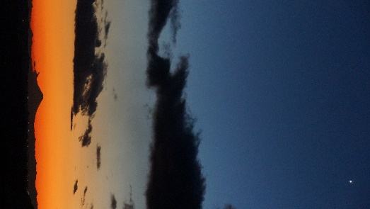☆ プラトーさとみ：

0294-82-4221

☆ ○○高校

029-***-****

☆ ○○先生 携帯：

090-****-****

☆ ○○先生 携帯：

080-****-****

７. 日程表

※ 当日の天候、積雪等により日程が変更になることもあります。

1日目　12月16日（金）

|  |  |
| --- | --- |
| 13：38 | 水戸駅３番線から常磐線（高萩行き）に乗車 |
| 14：06 | 日立駅で下車 |
| 14：20 | 日立駅中央口から貸し切りバスに乗車  ・他の高校と相乗りです。 |
| 15：30 | プラトーさとみに到着 部屋で着替え  ・路面が凍結しているかもしれないので、降車時に足下に注意すること。  ・部屋に荷物を置いて、観測できる服装に着替えます。  ・防寒対策を万全に！ |
| 16：00 | オリエンテーション ・食堂で合宿についての説明があります。 |
| 16：30 | 天体観測①  ・夏の星座、星団、星雲、月、惑星などの観測をします。 |
| 17：00 | 講演ワークショップ①  ・興味のある科学の講座を１つ選び、部屋に移動をして少人数講座を受講します。 |
| 18：00 | 夕食 ・レストランで夕食。  ・席に限りがあるので、研修室で食べてもOK。 |
| 19：00 | スターキャッチコンテスト  ・望遠鏡で星の導入に挑戦！ |
| 20：00 | 講演ワークショップ② |
| 21：00 | 天体観測②  ・冬の星座や天体を観測します。  ・観測ドームも寒いので、防寒対策を万全に。 |
| 22：00 | 入浴  ・浴室は定員４人です。 |
| 23：00 | 就寝  ・押し入れから布団を出し、枕カバーとシーツを使用してください。 |

２日目　12月17日（土）

|  |  |
| --- | --- |
| ７：00 | 起床  ・布団をたたんで押し入れにしまいます。 |
| 7：30 | レストランで朝食  ・朝食後、部屋を掃除してください。  ・部屋に忘れ物が無いか再度確認！  ・部屋の鍵を本部へ返却し、荷物を研修室へ移動してください。 |
| 8：30 | 太陽観測  ・観測装置を使って、太陽を観測します。 |
| ９：30 | 全体会開会 |
| ９：50 | 全体講演  ・演題：「太陽フレアで、スペースデブリをやっつけるぞ」  ・講師： 野澤 恵 先生  　　　　　　　　　　（茨城大学 理学部 教授） |
| 11：00 | 昼食 |
| 12：30 | 生徒交流会  ・実行委員会主催のリクリエーションを行います。 |
| 14：30 | 記念撮影後バスに乗車・出発 |
| 16：00 | 日立駅に到着・解散  ・日立16：11　→　水戸16：41  お疲れさまでした！ |

８．持ち物リスト

□　健康チェックシート 兼 参加同意書（要 保護者のサイン）

□ 着替え

□ バスタオル、洗面用タオル、歯磨き

□ ボディソープ、シャンプー、リンス

□ スリッパなどの上履き（建物の中で使います）

□ 下足を入れる袋

□ 参加費用（7,200円）

□ 懐中電灯（携帯電話のライトでもOK）

□ 携帯の充電器

□ カイロ

□ 防寒着(コート、手袋、マフラー、ニット帽、耳当て)

□ 筆記用具

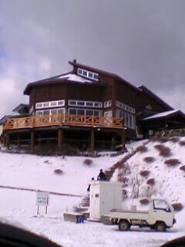□ 雨具

□ 常備薬

□ 健康保険証（コピーOK）

□ その他必要なもの

☆ 観測時あると便利なもの

◎ レジャーシート

◎ 赤色の光が出せるライト

◎ 星座案内のアプリ

９．写真

【プラトーさとみの外観】

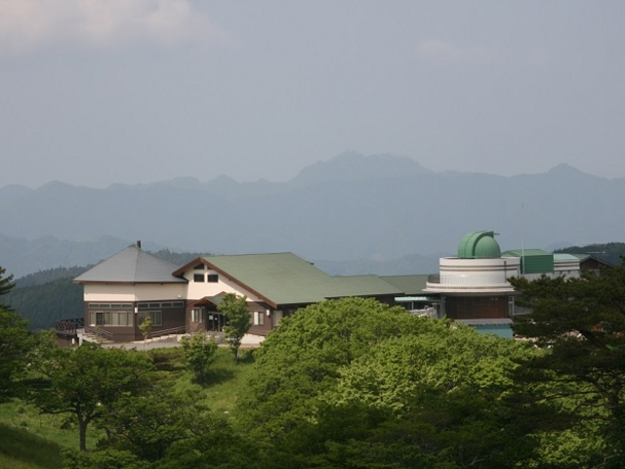

【観測ドームから見た星空】

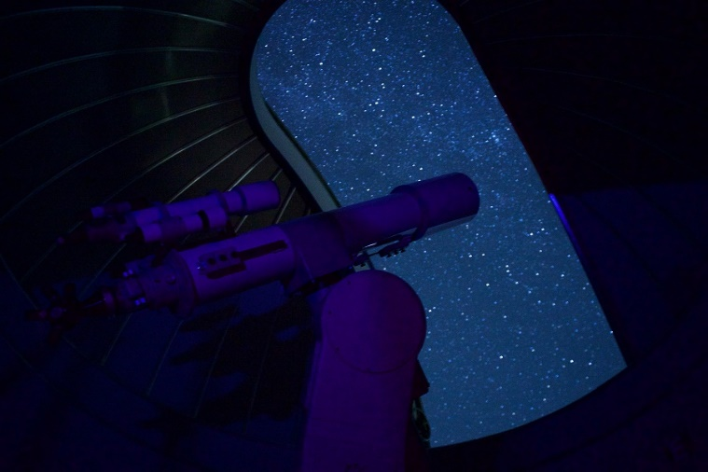

【参加者全員で記念撮影】

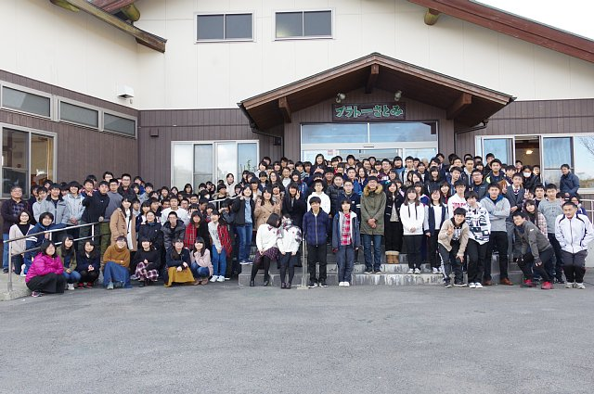

【プラトーさとみから見た富士山】

